GEO-MAP
Usługi Geodezyjne Najem
. mgr inż. Lech Łukowski .
05-807 Podkowa Leśna, ul. Lisia1 O
Reg 511336322. NIP 73! M 3 0-6 7 -0 :3
tel. 227290309, kom. 602438438

Grójec, dnia 06.05.2022r.

Właściciel działki 59/1 obręb Józefów

ZAWIADOMIENIE
o czynnościach wyznaczenia punktów granicznych ujawnionych uprzednio w ewidencji gruntów i budynków

Działając na zlecenie Gminy Pniewy, na podstawie art.39, ust. 3 ustawy z dnia 17 maja 1989 r. - Prawo geodezyjne i kartograficzne oraz zgłoszenia pracy geodezyjnej zarejestrowanej w Powiatowym Ośrodku Dokumentacji Geodezyjnej i Kartograficznej w Grójcu, identyfikator zgłoszenia GK.6640.897.2022, zawiadamiam, że w dniu 30.05.2022 r. o godz. 13³⁰ w obrębie Józefów, zostaną okazane wyznaczone punkty graniczne ujawnione uprzednio w ewidencji gruntów i budynków, określające granice nieruchomości, oznaczonej w ewidencji gruntów jako działka nr 83 z działkami sąsiednimi.

Proszę o udział w wymienionych czynnościach jako stronę zainteresowaną. Spotkanie przy granicy działek: 78/1 i 83 ( obręb Józefów).

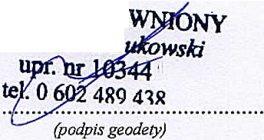
GEODETA uPRA
mgr inż . Lech Ł

UWAGA!
Strony proszone są o przybycie w oznaczonym terminie z dokumentami tożsamości. W imieniu osób nieobecnych mogą występować upoważnieni pełnomocnicy.
Nieusprawiedliwione niestawiennictwo stron nie wstrzymuje czynności geodety (art.39.ust.3 oraz art.32.ust.3 ustawy z dnia 17 maja 1989r.-Prawo geodezyjne i kartograficzne.
Z czynności wznowienia znaków granicznych i wyznaczenia punktów granicznych zostanie sporządzony protokół.

